ПАЛЬЧИКОВАЯ ГИМНАСТИКА | КАРТОЧКА №1 | ПАЛЬЧИКОВАЯ ГИМНАСТИКА | КАРТОЧКА №2
УПР. 1  У тебя есть две руки,  Есть и десять пальчиков.  Десять ловких и веселых,  Быстрых чудо-мальчиков.  Будут-будут наши пальчики трудиться,  Не пристало чудо-мальчикам лениться!  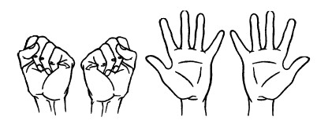  Сжимать в кулачки и разжимать пальцы двух рук.  УПР. 2  ЛИСТОЧКИ  Ты весною видел чудо? Как из маленький из почки Появляются листочки.  Сложить ручки в кулачок, а затем разжать их.  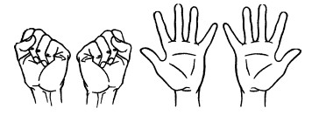 |  | УТОЧКА  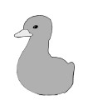  На волнах качаясь,  Уточка плывет. |  То нырнет, то вынырнет  – Лапками гребет.  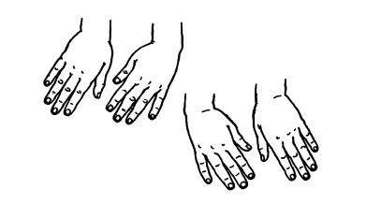  Совершать плавные движения кистями обеих рук справа налево, затем имитировать движения лапок утки в воде.
ПАЛЬЧИКОВАЯ ГИМНАСТИКА | КАРТОЧКА №3 | ПАЛЬЧИКОВАЯ ГИМНАСТИКА | КАРТОЧКА №4
УПР. 1  КОТИК  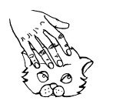  Гладим котика рукой.  Выгнул спинку он дугой.  Потянулся он, зевнул,  Замурлыкал и заснул.  Одной и другой рукой сделать расслабляющие упражнения для пальцев.  УПР. 2  ГУСАК  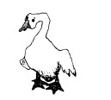  Долго кланялся гусак.  Он поклоны класть мастак. |  | ОВОЩИ  Собираем мы в лукошко  И морковку, и картошку.  Огурцы, фасоль, горох  – Урожай у нас не плох.  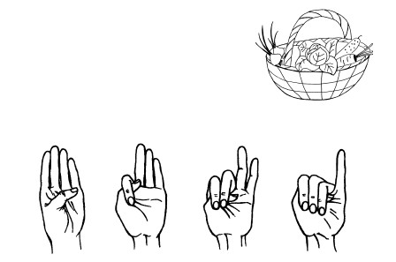  Поочередно пригибать пальчики к ладошке, начиная с большого.  Со слов: «Урожай у нас не плох», охватывать весь кулачок.
ПАЛЬЧИКОВАЯ ГИМНАСТИКА | КАРТОЧКА №5 | ПАЛЬЧИКОВАЯ ГИМНАСТИКА | КАРТОЧКА №6
КУЛАЧОК  Как фасолинки в стручке,  Наши пальцы в кулачке.  Кулачки мы разгибаем  И фасольки рассыпаем.  Раз, два, три, четыре, пять  – Собираем все опять.  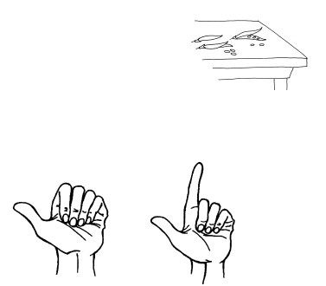  Согнуть пальцы в кулачок, затем по очереди разгибать их, начиная с большого пальца. |  | МАСЛЕНИЦА  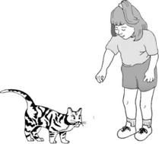  Положи блинок в ладошку  Угости мурлыку-кошку,  Угости щенка Трезорку,  Потом мальчика Егорку,  Дай блиночек мамочке,  Дай блиночек папочке.  Первая строчка – прочертить пальцем круг на ладошке.  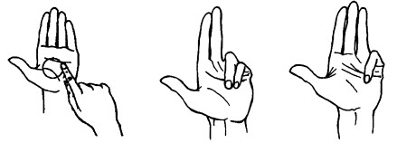  На следующие пять строчек загибать пальцы с приговариванием соответствующих слов.
ПАЛЬЧИКОВАЯ ГИМНАСТИКА | КАРТОЧКА №7 | ПАЛЬЧИКОВАЯ ГИМНАСТИКА | КАРТОЧКА №8
УПР. 1  КАЧЕЛИ  Дети сели на качели,  И качели вверх взлетели.  Опустились плавно вниз.  Ну-ка, с нами прокатись!  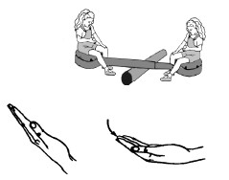  Упражнение выполнять вначале правой, затем левой рукой, далее – двумя руками. От запястья кисти рук с прямыми согнутыми пальцами поднимать вверх, а затем, слегка согнув пальцы, мягко опускать вниз.  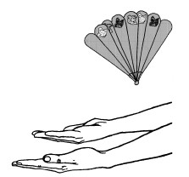  УПР. 2  ВЕЕР  Если в знойный летний день  Даже двигаться нам лень  – Мы возьмем красивый веер,  И подует легкий ветер...  Расслабить руки от локтя, превратив их в большой веер, которым обмахивают лицо в жаркий день. |  | 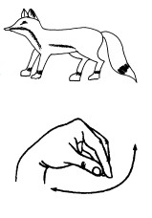  УПР. 1  ЛИСА  Лиса по лесочку петляла,  Хвостом следы заметала.  Соединить все подушечки пальцев руки и движениями пальцев и запястья раскачивать кисть вверх – вниз, затем вправо – влево.  УПР. 2  ЗА ГРИБАМИ  Мы положим в кузовок  Самый маленький грибок:  Подосиновик, волнушку  И забавную свинушку  Белый, рыжик, сыроежку,  Подберезовик, конечно,  А красавец мухомор  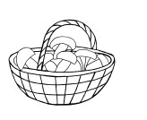  Пусть украсит косогор!  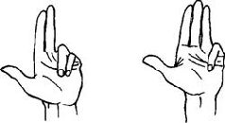  Поочередно загибать пальцы, начиная с мизинца.
ПАЛЬЧИКОВАЯ ГИМНАСТИКА | КАРТОЧКА №9 | ПАЛЬЧИКОВАЯ ГИМНАСТИКА | КАРТОЧКА №10
БЕЛОЧКА  Сидит белочка в тележке,  Продает она орешки:  Лисичке-сестричке,  Воробью, синичке,  Мишке толстопятому,  Заиньке усатому...  (Народная песенка)  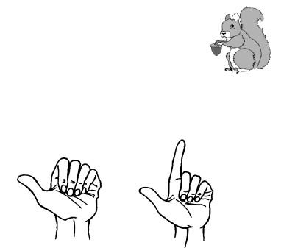  Поочередно разгибать пальцы, начиная с большого. |  | УПР. 1  КУРИЦА  Как по нашей улице  Пробегала курица,  Растеряла всех цыплят -  Шустрых желтеньких ребят:  Первый цыпленок  Следит за лягушкой,  Второй и третий -  Возле кадушки.  Бабочку ловят  Четвертый и пятый.  Эх, попадет вам  От мамы, ребята!  Поочередно загибать пальцы, начиная мизинца.  УПР. 1  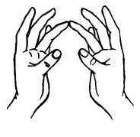  ВСТРЕЧА  На правой ручке – пальчики.  На левой ручке – пальчики.  Пришла пора им встретиться  – Готовьте чемоданчики!  Пальцами правой руки по очереди «здороваться» с пальцами левой руки, прикасаясь друг к другу кончиками.
ПАЛЬЧИКОВАЯ ГИМНАСТИКА | КАРТОЧКА №11 | ПАЛЬЧИКОВАЯ ГИМНАСТИКА | КАРТОЧКА №12
УПР. 1 - ПАЛЬЧИКИ – СОЛДАТИКИ  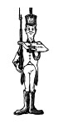  Командир позвал солдат:  «Становитесь дружно в ряд!  Первый встал, за ним – второй,  Безымянный, быстро в строй!»  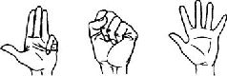  Поочередно разгибать пальцы, начиная с большого. Затем большим пальцем касаться всех остальных – «будить». Одновременно с восклицанием «Ура!» кулачок разжать, широко расставив пальцы в стороны.  УПР. 2 - ЗАМОК  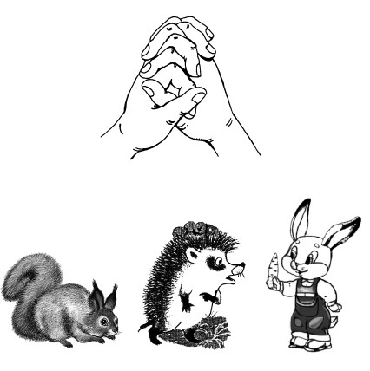  Сцепим пальчики в замок  Чтоб войти чужой не мог.  Пустим только белочку,  Ежика и зайчика,  Пустим только девочку,  Пустим только мальчика. |  | ВОЛНА  Светит полная луна–  За волной бежит волна,  Ветер веет на просторе,  И всю ночь волнует море  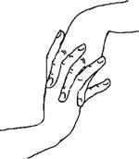  Волн спокойных мерный шум  Усыпляет праздный ум...  Но так долго вредно спать  – Нам давно пора вставать.  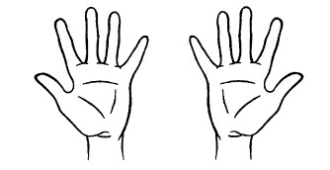  Соединить пальцы двух рук в замок, совершать волнообразные движения сцепленными руками. Затем разжать пальцы сразу двух рук.
ПАЛЬЧИКОВАЯ ГИМНАСТИКА | КАРТОЧКА №13 | ПАЛЬЧИКОВАЯ ГИМНАСТИКА | КАРТОЧКА №14
УПР. 1 - ИГРА В ПРЯТКИ  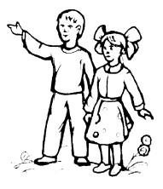  Прячься, Петенька,  Прячься, Анечка,  Прячься, Зиночка,  Прячься, Манечка!  Не найдет вас  Веселый мальчик,  Хоть и самый  Большой он пальчик.  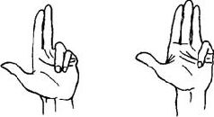  Поочередно сгибать все пальцы правой, затем левой руки, начиная с мизинца. |  | УПР. 1 - МЕДВЕДЬ  Бурый мишенька зимой  Крепко спал в берлоге.  Весною он проснулся,  Зевнул и потянулся:  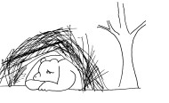  «– Здравствуй, рыжая лисичка,  – Здравствуй, белочка-сестричка!  – Здравствуй, серенький волчонок!  – Здравствуй, беленький зайчонок!»  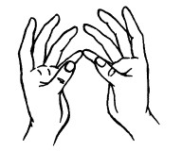  Кончиком большого пальца правой руки поочередно касаться кончиков указательного, среднего, безымянного пальцев и мизинца. Проделать то же самое левой рукой.
ПАЛЬЧИКОВАЯ ГИМНАСТИКА | КАРТОЧКА №15 | ПАЛЬЧИКОВАЯ ГИМНАСТИКА | КАРТОЧКА №16
УПР. 1 - ДРУЖНЫЕ РЕБЯТКИ  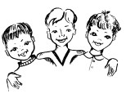  Здравствуй, Петенька!  Здравствуй, Анечка!  Здравствуй, Зиночка!  Здравствуй, Манечка!  Ах, и дружные ребятки,  Поиграем вместе в прятки.  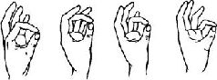  Пальцами правой руки по очереди «здороваться» с пальцами левой руки, похлопывая друг друга кончиками.  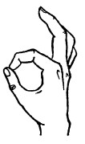  УПР. 2 - ЩЕЛЧОК  Один щелчок,  Другой щелчок  – Я так смогла,  И ты так смог!  Кончик указательного пальца правой руки сильно вдавить в подушечку большого пальца. Остальные пальцы поднять вверх. |  | УПР. 1 - ЛАПКИ  Стоит на задних лапках кот,  И в гости мышек он зовет.  Показывает лапки,  А лапки – цап-царапки!  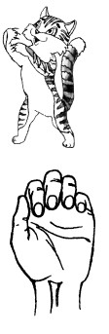  Поджать подушечки пальцев правой руки к верхней части ладошки. Большой палец прижать к указательному Произносить громко «мяу!» несколько раз. Можно продолжать игру со второй рукой. В заключение провести занятие двумя руками.
ПАЛЬЧИКОВАЯ ГИМНАСТИКА | КАРТОЧКА №17 | ПАЛЬЧИКОВАЯ ГИМНАСТИКА | КАРТОЧКА №18
УПР. 1 - ЖУК  Указательный палец резким движением вперед делает сильный щелчок в воздух (несколько раз). По аналогии выполнять щелчки средним, безымянным пальцами и мизинцем.  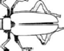  Жук сидит на веточке.  Вы не бойтесь, деточки.  Попробуйте-ка сами  Пошевелить усами!  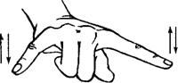  Сжать кулачок. Указательный палец и мизинец развести в стороны («усы»). Пошевелить «усами».  УПР. 2 - КОМАРИК  Комарик летит,  Комарик пищит,  Не нравится нам  Его аппетит!  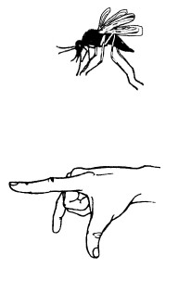  Сжать кулачок. Указательный палец выдвинуть вперед – это «хоботок», которым «комарик» пытается «укусить». Мизинец и большой палец, расслабив, опустить вниз – это «лапки». |  | УПР. 1 - ЩЕНОК  Крутит хвостиком щенок  – Увидал в саду цветок.  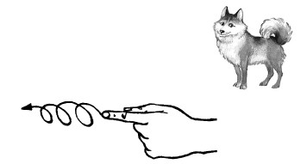  Вытянуть указательный палец правой руки и вращать им, затем то же самое – пальцем левой руки.  УПР. 2 - Зайчик  Зайка серый, что дрожишь?  От лисы ты убежишь.  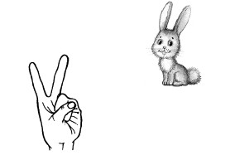  Локтем опереться на стол, указательный и средний пальцы развести в стороны, остальные сжать в кулачок.
ПАЛЬЧИКОВАЯ ГИМНАСТИКА | КАРТОЧКА №19 | ПАЛЬЧИКОВАЯ ГИМНАСТИКА | КАРТОЧКА №20
УПР. 1 - ВЕРТОЛЕТ  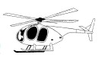  Вверх взлетает вертолет,  Будь внимательным, пилот!  Четыре пальца левой руки, кроме большого, сжать в кулак. Большой палец поднять вверх и выполнять круговые движения.  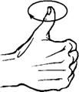  Вертолет лети, лети,  Лопасти быстрей крути.  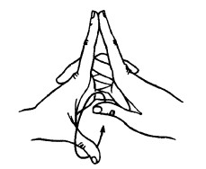  Пальцы обеих рук, кроме указательных и больших – в положении плетеной корзинки. Указательные пальцы выдвинуть вперед и соединить их подушечками (получается «хвост вертолета»). |  | 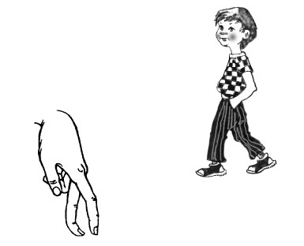  УПР. 1 - Ножки  Вот бегут босые ножки  Прямо к речке по дорожке  Указательный и средний пальцы правой, затем левой руки «ходят» по столу.  УПР. 2 - Барабанщики  Твои пальчики-барабанщики  Там-там-там  Тук-тук-тук  Раздаётся звонкий звук  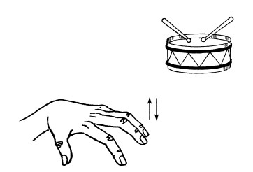  Подушечки правой и левой руки прижать к столу. Попеременно постукивать ими по поверхности стола, как игра на пианино.
ПАЛЬЧИКОВАЯ ГИМНАСТИКА | КАРТОЧКА №21 | ПАЛЬЧИКОВАЯ ГИМНАСТИКА | КАРТОЧКА №22
УПР. 1 - КОЗА  Идет коза рогатая  За малыми ребятами.  – Кто кашу не ест?  Молоко не пьет?  Забодаю, забодаю...  Бородатая коза  Крутит серые глаза.  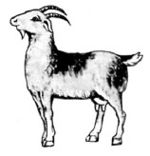  Рогами качает  – Сейчас забодает.  (Народная потешка)  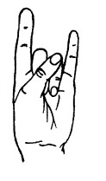  Пальцы рук поджать, только указательный и мизинец держать выпрямленными. Это – «коза». Со словами: «Забодаю, забодаю!» – «коза» начинает двигаться вперед. |  | УПР. 1 - УЛИТКА  Выставив крутые рожки,  Ползет улитка по дорожке.  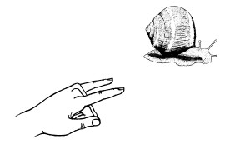  Пальцы сжать в кулачок. Выдвинуть указательный палец и мизинец. Продвигаясь медленно вперед, «улитка» шевелит «усиками».  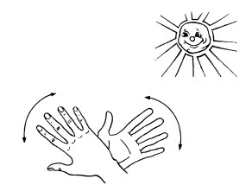  УПР. 2 - Солнышко  Солнышко в глазки  Светит ребяткам  Мы поиграем  С солнышком в прятки  Образовать два кружка из больших и указательных пальцев обеих рук, соединив их.
ПАЛЬЧИКОВАЯ ГИМНАСТИКА | КАРТОЧКА №23 | ПАЛЬЧИКОВАЯ ГИМНАСТИКА | КАРТОЧКА №24
УПР. 1 - КОЛЬЦО  Выйди, Оля, на крылечко  Подарю тебе Колечко.  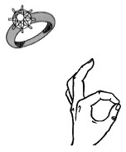  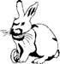  Большой и указательный пальцы соединить в кольцо, остальные развести в стороны.  Складываем пальчики -  Получились зайчики  Ещё раз сложили -  Колечко получили.  Упражнение основано на переходе из одной позиции в другую:  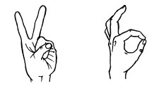  1) пальцы – в кулачок, выдвинуть указательный и средний пальцы и развести их в стороны;  2) большой и указательный пальцы соединить в кольцо, остальные пальцы развести в стороны. |  | УПР. 1 - СТУЛ  Без молотка,  И без гвоздей,  Стул смастерим мы  Для гостей!  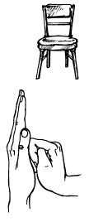  Левую руку поднять вертикально вверх. Прямые пальцы плотно прижать друг к другу. Правую руку в положении кулачка прижать к левой ладошке большим пальцем к себе. Если упражнение выполняется легко, то можно менять положение рук попеременно на счет «раз»-«два».
ПАЛЬЧИКОВАЯ ГИМНАСТИКА | КАРТОЧКА №25 | ПАЛЬЧИКОВАЯ ГИМНАСТИКА | КАРТОЧКА №26
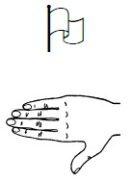  УПР. 1 - ФЛАЖОК  Сложи-ка, дружок,  Из пальцев флажок!  Флажок мы возьмем,  На праздник пойдем.  Четыре прямых пальца правой руки, кроме большого, плотно прижать друг к другу. Отвести правую руку в сторону. Развернуть ее так, чтобы большой палец, оттянутый до отказа, оказался внизу.  УПР. 2 - ФОНАРИК – ШАРИК  Взяли в руки мы фонарик,  А потом – воздушный шарик.  Светит, светит нам фонарик,  Запускаем в небо шарик.  Кончики пальцев обеих рук прижать друг к другу ладошками образовать маленькую, а затем большую окружность  .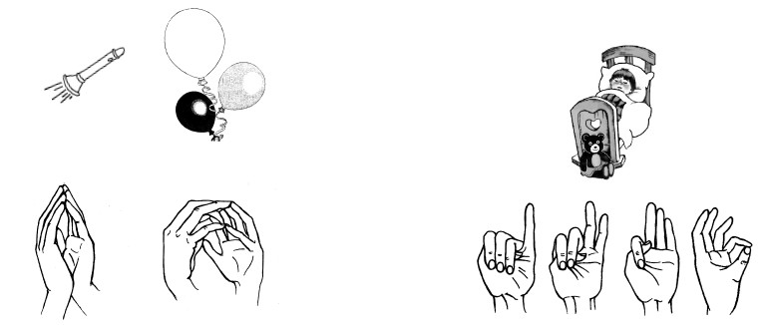 |  | УПР. 1 - ДОМ  Мы построим новый дом  Дружно в доме заживём  В нашем домике-окошко  Загляни туда Антошка.  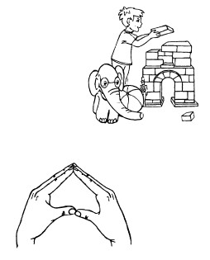  Создать угол «крышу» пальцами обеих рук, соединив их подушечками под углом. Большие пальцы соединить по прямой линии. Получится треугольная «крыша» с «окном». Раздвинуть шире запястья, а локти прижать к туловищу.
ПАЛЬЧИКОВАЯ ГИМНАСТИКА | КАРТОЧКА №27 | ПАЛЬЧИКОВАЯ ГИМНАСТИКА | КАРТОЧКА №28
МИЗИНЧИК  Наш мизинчик  Утром встал,  Безымянного поднял.  Средний пальчик потянулся,  Указательный проснулся.  Должен и большой вставать,  – Братьев в садик провожать.  Кисти руки сжать в кулачок. Поочередно разгибать пальцы, начиная с мизинца. С последней фразой большим пальцем и мизинцем касаться друг друга. |  | 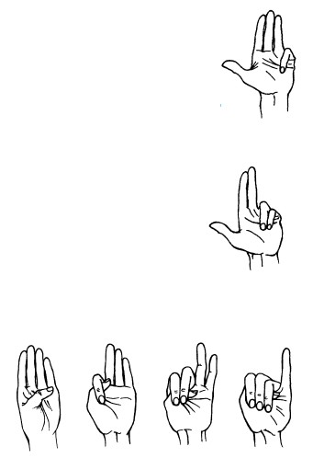  ПАЛЬЧИКИ  Сел на диванчик  Маленький мальчик.  Сел рядом с ним  Безымянный пальчик.  Средний сел и указательный,  А большой  следит внимательно.  – Пальчик-мальчик,  Где ты был?  – С этим братцем  – В лес ходил.  С этим братцем – Щи варил.  С этим братцем – Кашу ел.  С этим братцем – Песни пел!  (Народная песенка)  Поочередно сгибать и разгибать цы, начиная с мизинца.  Поднять обе руки ладонями к себе, широко расставить пальцы.
ПАЛЬЧИКОВАЯ ГИМНАСТИКА | КАРТОЧКА №29 | ПАЛЬЧИКОВАЯ ГИМНАСТИКА | КАРТОЧКА №30
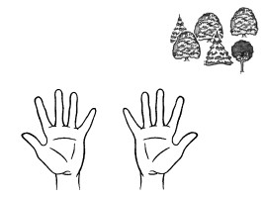  УПР. 1 - Деревья  Появились мы из почки  По утру дрожат листочки.  Поднять обе руки ладонями к себе, широко расставив пальцы  УПР. 2 - пион  Распускается бутон  – Превращается в пион.  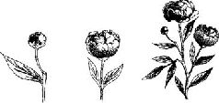  Подушечки пальцев обеих рук сомкнуть. Ладошки немного округлые. Получается «бутон». Нижние части ладоней прижать друг к другу а пальцы широко раздвинуть по кругу и немного прогнуть. Получается «цветок».  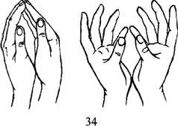 |  | 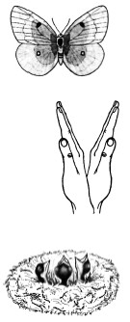  УПР. 1 - БАБОЧКА  Бабочка-капустница  Над цветком летала,  Весело порхала  – Пыльцу собирала.  Скрестить запястья рук и прижать ладони тыльной стороной друг к другу Пальцы прямые. Легким, но резким движением рук в запястьях имитировать полет бабочки.  УПР. 2 - ПТЕНЧИКИ  Приносила пташка  Птенчикам букашек.  Птенчики ждали  – Рты разевали,  Громко кричали.  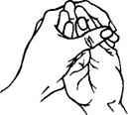  Все пальцы правой руки обхватить левой ладонью. Получается «гнездо». Шевеление пальцами правой руки создает впечатление живых птенцов в гнезде.
ПАЛЬЧИКОВАЯ ГИМНАСТИКА | КАРТОЧКА №31 | ПАЛЬЧИКОВАЯ ГИМНАСТИКА | КАРТОЧКА №32
УПР. 1 - Дом  Мы с тобою красим дом  Дружно в нём мы заживём  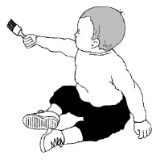  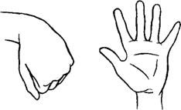  Синхронно двигать кисти обеих рук из положения висящих кулачков до поднятых вверх кистей с раздвинутыми в стороны пальцами.  УПР. 2 - ВЯЖЕМ ШАРФИК  То крючок, то петелька,  Вяжем шарфик Петеньке.  Сцепить мизинцы обеих рук друг с другом, как два крючка, чтобы их трудно было расцепить. По аналогии делать фигуры и другими парами пальцев: безымянными, средними, указательными и большими. |  | УПР. 1 - ПТИЧКА  На ладонь посадим птичку,  Кормим милую синичку.  Птичка зернышки клюет,  Деткам песенку поет:  «Тень, тень, потетень,  Я летаю целый день».  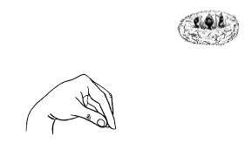  Ждёт синичку пять птенцов –  Голосистых молодцов.  Детки в гнездышке сидят  И, конечно, есть хотят.  Поставить руку локтем на стол. Пальцы сложить в виде клюва. Ритмично наклонять кисть к ладошке, имитируя движение, как птичка клюет зернышки.  УПР. 2 - Лодочка  Мила в лодочке плывет,  Песни весело поет.  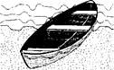  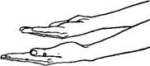  Ладонь руки – вверх, сложить пальцы «лодочкой». Плавно совершать качающие движения руки влево-вправо.
ПАЛЬЧИКОВАЯ ГИМНАСТИКА | КАРТОЧКА №33 | ПАЛЬЧИКОВАЯ ГИМНАСТИКА | КАРТОЧКА №34
УПР. 1 - ВЕСЕЛЫЙ ОРКЕСТР  Дали мы Антошке  Веселую гармошку.  Взял наш Петя барабан,  Коле нравится баян.  На трубе дудит Егор  – Веселится весь наш двор!  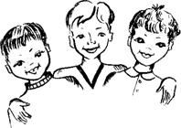  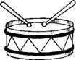  Имитировать игру на разных музыкальных инструментах.  УПР. 2 - ЧЕРЕПАХА  Черепашка в пруд ползет –  Домик на спине везет.  Ты быстрей, быстрей ползи!  Домик весело вези!  Подушечками пальцев и нижней частью ладошки прикасаться к столу, образуя «полушарие». Вытянуть указательный палец с упором на стол и подтянуть им вперед весь домик «черепашки» средним, безымянным пальцами и мизинцем.  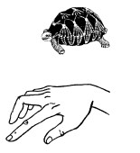 |  | УПР. 1 - СЧИТАЛОЧКА  Гусь гнездо свое чинил,  Гусь считалку сочинил,  И гогочет, и гогочет:  Заучить считалку хочет!  (Г. Лагздынь)  Большой и указательный пальцы соединить в «клюв», а остальные – в кулачок.  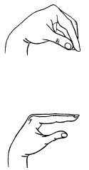  УПР. 2 - ГУСЬ  Ты сердитый белый гусь,  Но тебя я не боюсь!  Поставить руку локтем на стол, все пальцы – прямые. Четыре пальца, кроме большого, выдвинуть вперед и плотно прижать друг к другу («голова гуся»). Большой палец опустить немного вниз. Получается «гусь» с открытым «клювом».
ПАЛЬЧИКОВАЯ ГИМНАСТИКА | КАРТОЧКА №35 | ПАЛЬЧИКОВАЯ ГИМНАСТИКА | КАРТОЧКА №36
БРАТЦЫ  Ходили по два братца  К морю прогуляться.  Ну а старший не гулял,  Он за столик всех сажал,  Вкусной кашей угощал.  Ладонь положить на стол. Прямые пальцы соединить. Раздвинуть в стороны поочередно две пары пальцев: сначала мизинец и безымянный, затем – средний и указательный. Большим пальцем «звать» братьев и «кормить» их кашей.  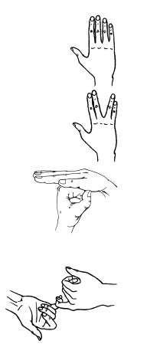 |  | КРЕСТИКИ – НОЛИКИ  Крестики и нолики  – У ребят на столике.  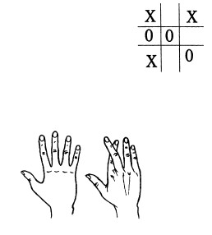  А попробуйте, друзья,  Девочки и мальчики,  Крестики и нолики  Складывать из пальчиков!  Кисти рук с прямыми пальцами положить на стол:  1) крестики – зацепить безымянный палец за мизинец или средний за указательный. Удержать это положение пальцев как можно дольше;  2) нолики – соединить подушечками большой палец с указательным, затем – со средним, безымянным пальцами и с мизинцем.
ПАЛЬЧИКОВАЯ ГИМНАСТИКА | КАРТОЧКА №37 | ПАЛЬЧИКОВАЯ ГИМНАСТИКА | КАРТОЧКА №38
УПР. 1 - КРУЖОК  Постарайся-ка, дружок, Сложить пальчики в кружок!  Раз – кружок, два – кружок,  Теперь три, четыре, пять – Начинаем все опять.  А вот эти пальчики – Два драчливых мальчика.  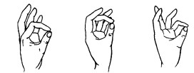  Соединить подушечками большой палец с указательным, затем со средним, безымянным пальцами и с мизинцем.  УПР. 2 - КУЛАЧОК  Сжали ручку в кулачок,  Положили на бочок:  Чок– чок, кулачок,  Чок– чок, на бочок!  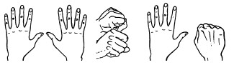  Руки положить на стол:  – ладони прижать к столу;  – одновременно сжать два кулачка (позиция «кулак» – «кулак»);  – разжать пальцы одной руки и прижать ее к столу (позиция «рука» – «кулак»);  Для усложнения увеличить темп движения. |  | УПР. 1 - ЕЖИК  Шел по лесу Хмурый ежик. Не жалел Коротких ножек.  Нес детишкам Он грибочки. Растерял их Возле кочки.  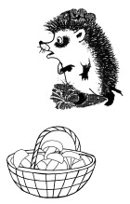  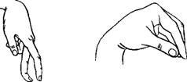  Пальцы правой и левой руки как будто шагают по парте. Затем пальцами обеих рук «собирать» потерянные грибочки.  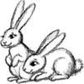  УПР. 2 - Солнечные зайчики  Задрожали пальчики,  Как солнечные зайчики.  Пляшут, пляшут зайчики,  И трепещут пальчики.  Поднять обе руки ладонями к себе, пальцы расставить широко. Энергично пошевелить пальцами.
ПАЛЬЧИКОВАЯ ГИМНАСТИКА | КАРТОЧКА №39 | ПАЛЬЧИКОВАЯ ГИМНАСТИКА | КАРТОЧКА №40
УПР. 1 - ПАЛЬЧИКИ  Встают послушно пальчики,  Воспитанные мальчики.  Стоят – не шелохнутся,  Зови – не отзовутся.  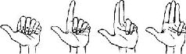  Поочередно разгибать пальцы правой, затем левой руки, начиная с большого. Широко расставить пальцы в стороны, на некоторое время зафиксировать их в этом положении.  УПР. 2 - БУСИНКИ  Рассыпались у Люсеньки  Все маленькие бусинки.  Их соберем в коробочку,  Наденем на веревочку.  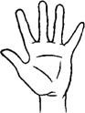  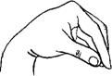  «Собирать» бусинки в коробочку. Затем «надевать» бусинки на веревочку. |  | УПР. 1 - РЫБКИ  Рыбки пляшут в синем море  – Хорошо им на просторе.  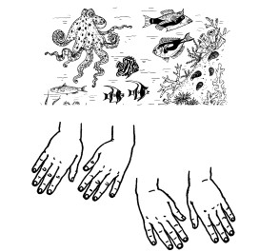  Вытянуть ладошки и качать запястьями влево и вправо. Текст повторить несколько раз.  УПР. 2 - РУБИМ ДРОВА  Чтобы печку истопить,  Надо дров нам нарубить.  Рубим, рубим мы дровишки –  Пусть тепло будет детишкам.  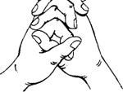  Имитировать движения рук дровосека, пальцы «сплести», соединить ладони и стиснуть их как можно сильнее.
ПАЛЬЧИКОВАЯ ГИМНАСТИКА | КАРТОЧКА №41 | ПАЛЬЧИКОВАЯ ГИМНАСТИКА | КАРТОЧКА №42
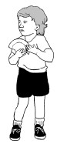  УПР. 1 - ВАТРУШКИ  Мы для милого Ванюшки  Испекли бы три ватрушки.  Только нет у нас пока  Ни муки и ни песка,  Ни яиц, ни соли,  Ни дрожжей, ни молока.  Кулачки правой и левой руки сжимать и разжимать одновременно. Начиная со слов: «Только нет у нас пока...» – поочередно сгибать пальцы, начиная с большого.  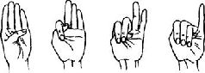  УПР. 2 - ВЕСЕЛЫЕ ПАЛЬЧИКИ  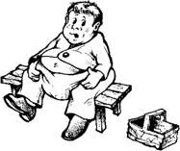  Этот пальчик в лес пошел,  Этот пальчик гриб нашел,  Этот пальчик чистить стал,  Этот пальчик жарить стал,  А этот пальчик все съел,  Оттого и растолстел.  (Народная потешка)  Поочередно сгибать пальцы правой, а тем левой руки, начиная с мизинца. |  | УПР. 1 - КОЗЛЯТКИ  Веселятся на площадке  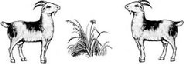  Тонконогие козлятки.  На травке кувыркаются,  Прыгают, бодаются.  Мама-козочка строга,  Оттаскала б за рога,  Но нет пока что рожек  У деток – тонконожек.  Указательный и большой пальцы левой и правой руки энергично перемещаются по поверхности стола, затем кулачки упираются друг в друга («бодаются»). Со слов: «Мама-козочка строга...» – поднимать два растопыренных пальца левой руки вверх, а правой рукой сжимать «рожки».  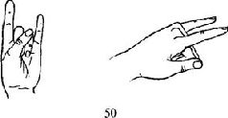  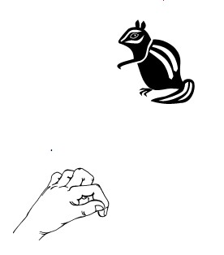  УПР. 2 - МЫШКА  Дети пили молоко,  Ели с медом пышку  И не знали, что под стол  Забралась к ним мышка.  Нет в стакане молока,  На тарелке – пышки,  Ну а крошки на столе  Доедает мышка.  Поставить руку локтем на стол. Пальцы сложить щепоткой. Ритмично наклонять кисть руки вниз, имитировать сбор крошек с поверхности стола.
ПАЛЬЧИКОВАЯ ГИМНАСТИКА | КАРТОЧКА №43 | ПАЛЬЧИКОВАЯ ГИМНАСТИКА | КАРТОЧКА №44
Гномики  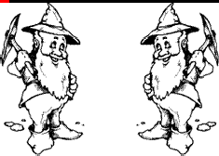  Маленькие гномики  Ловко строят домики.  Чтоб гостей им пригласить,  Надо столик смастерить.  Чтоб гостей им посадить,  Надо стульчик смастерить.  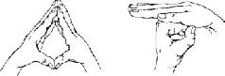  1. Создать угол-«крышу» пальцами обеих рук, соединив их подушечками под углом. Большие пальцы соединить по прямой линии. Получится треугольная «крыша» с «окном». Раздвинуть шире запястья, а локти прижать к туловищу. Получится «высокий дом».  2. Правую руку в положении кулачка зафиксировать на столе, левую руку с прямыми пальцами, плотно прижатыми друг к другу, разместить на кулачке, получается стол.  3. Левую руку поднять вертикально вверх. Прямые пальцы плотно прижать друг к другу.  Если упражнение выполняется легко, то можно менять положение рук попеременно на счет «раз», «два». |  | ЛЯГУШКИ  Две зеленые лягушки  Скачут к пруду по опушке.  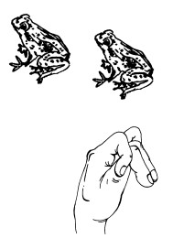  Сжать руки в кулачки и положить их на стол пальцами вниз. Резко выпрямить пальцы, – рука как бы подпрыгивает над столом, и кладут ладони на стол. Затем резко сжимают кулачки и опять кладут их на стол. Повторить несколько раз.
ПАЛЬЧИКОВАЯ ГИМНАСТИКА | КАРТОЧКА №45 | ПАЛЬЧИКОВАЯ ГИМНАСТИКА | КАРТОЧКА №46
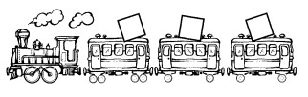  КОЛЕСА  Стучат колеса:  Тук-тук-тук,  И под веселый  Этот стук,  Мы едем  К бабушке своей,  Везем подарочки мы ей.  Бабуля выйдет на порог  И вкусный вынесет пирог.  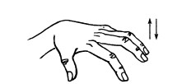  Подушечки правой и левой руки прижать к столу. Попеременно постукивать ими по поверхности стола, как игра на пианино. |  | ТАНЮША  У нашей Танюшки  Живые игрушки:  Котенок – миленок,  Щенок – лопоушка,  И мышка смешная  По кличке Норушка.  Сжать пальцы в кулачок. Поочередно разгибать их, начиная с большого.  Гладит Танюшка Щенка-лопоушку,  Щекочет миленка За ушком.  А мышка-норушка,  Грустит за подушкой.  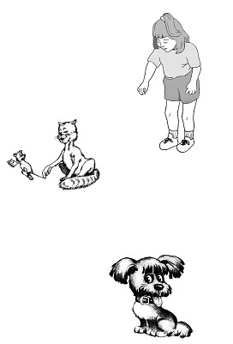  Одной, затем другой рукой сделать расслабляющие движения для пальцев.  Не видит хозяйка,  Что мышка Норушка  Давно уж доела ватрушку.  И ждет, когда крошки от пышки  Достанутся маленькой мышке.  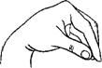  Поставить руку локтем на стол. Пальцы сложить щепоткой. Ритмично наклонять кисть руки вниз, имитировать сбор крошек с поверхности стола.
АРТИКУЛЯЦИОННАЯ ГИМНАСТИКА | КАРТОЧКА №1 | АРТИКУЛЯЦИОННАЯ ГИМНАСТИКА | КАРТОЧКА №2
Ах, какое наслажденье  Есть вишневое варенье!  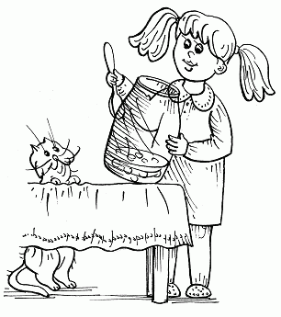  Слегка приоткрыть рот и широким передним краем языка облизать верхнюю губу сверху вниз, но не из стороны в сторону.Выполнять упражнение 8-10 раз.  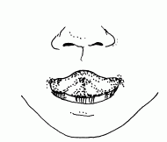 |  | Вот грибок на тонкой ножке -  Ты клади его в лукошко!  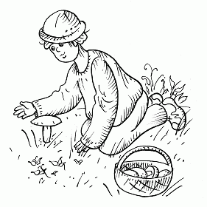  Улыбнуться, показать зубы, приоткрыть рот и, прижав широкий язык всей плоскостью к небу, широко открыть рот. Язык будет напоминать тонкую шляпку грибка, а растянутая подъязычная связка - ножку гриба. Удерживать язык в таком положении до 10 сек.  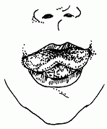
АРТИКУЛЯЦИОННАЯ ГИМНАСТИКА | КАРТОЧКА №3 | АРТИКУЛЯЦИОННАЯ ГИМНАСТИКА | КАРТОЧКА №4
Ловко кисточкой забор  Красят Петя и Егор.  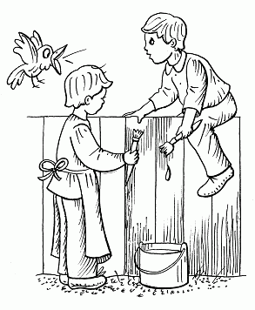  Улыбнуться, показать зубы, приоткрыть рот и кончиком языка «покрасить» верхние зубы, совершать движения языком сначала из стороны в сторону, потом снизу вверх.  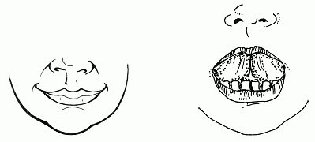 |  | У щенка - малютки  Уже большие зубки.  Как покажет их Трезорка,  Сразу в дом бежит Егорка.  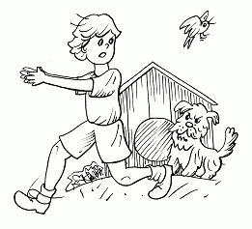  Улыбнуться без напряжения, так, чтобы были видны передние верхние и нижние зубы. Чтобы показать ребенку, как это сделать, надо про себя произнести звук «и». Удерживать в таком положении губы на счет от 1 до 5.  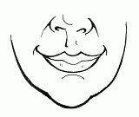
АРТИКУЛЯЦИОННАЯ ГИМНАСТИКА | КАРТОЧКА №5 | АРТИКУЛЯЦИОННАЯ ГИМНАСТИКА | КАРТОЧКА №6
Язычок наш молодец,  Достает он леденец!  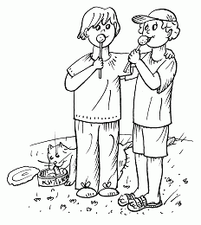  1. Приклеить кусочек леденца к небу, достать его кончиком языка.  2. Предложить ребенку улыбнуться, показать зубы, открыть рот и кончиком языка дотянуться до леденца. Губы остаются неподвижными.  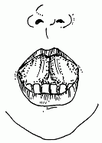 |  | Широко разинув рот,  Зевает толстый бегемот.  А веселая мартышка,  Губы сжав,  Читает книжку.  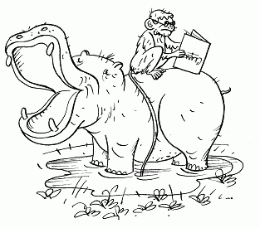  Рот широко раскрыть. Вдох через рот: имитация зевоты.Затем плотно сжать губы.  Чередовать упражнения.  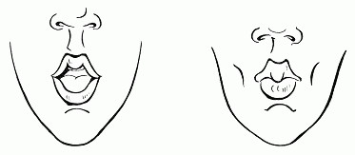
АРТИКУЛЯЦИОННАЯ ГИМНАСТИКА | КАРТОЧКА №7 | АРТИКУЛЯЦИОННАЯ ГИМНАСТИКА | КАРТОЧКА №8
Смастерим мы дудочку,  Дудочку-погудочку.  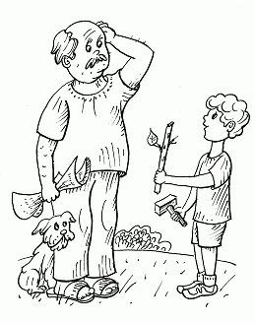  Вытянуть сомкнутые губы вперед трубочкой. Удерживать в таком положении под счет от 5 до 7.  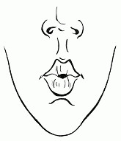 |  | Собираем мы без спешки,  Словно белочка, орешки.  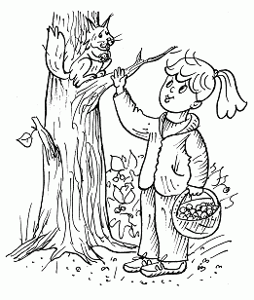  Рот приоткрыть. Поочередно упираться языком в щеки, имитируя выдавливание шариков. Упражнение выполнять медленно, четко 8-10 раз.  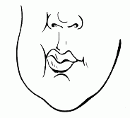
АРТИКУЛЯЦИОННАЯ ГИМНАСТИКА | КАРТОЧКА №9 | АРТИКУЛЯЦИОННАЯ ГИМНАСТИКА | КАРТОЧКА №10
Наливаем воду в бочку -  Надуваем сильно щечки  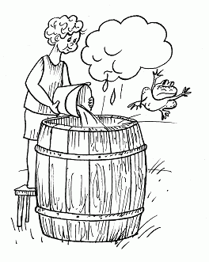  Рот закрыть, губы плотно сжать, щеки надуть. «Полоскать» рот воздухом.  Проделать упражнение 8-10 раз.  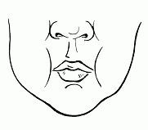 |  | Не нужны сейчас улыбки -  Делай ротик, как у рыбки.  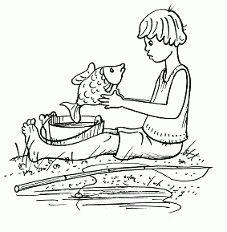  Губы сжаты, щеки втянуты.  Упражнение выполнять медленно, четко 8-10 раз.  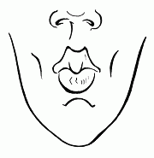
АРТИКУЛЯЦИОННАЯ ГИМНАСТИКА | КАРТОЧКА №11 | АРТИКУЛЯЦИОННАЯ ГИМНАСТИКА | КАРТОЧКА №12
Мы печем, печем блиночки  И для сына, и для дочки.  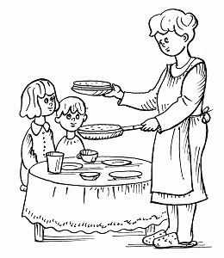  Немного приоткрыть рот, спокойно положить язык на нижнюю губу и, пошлепывая его губами, произносить звукосочетание: «пя-пя-пя».  Упражнение выполнять в течение 10- 15 сек.  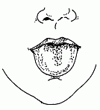 |  | Петя встал сегодня рано  И стучит по барабану.  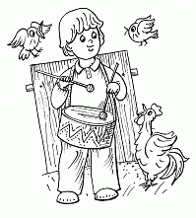  Улыбнуться, открыть рот, постучать кончиком языка за верхними зубами, при этом четко произносить звук  «д-д-д-д…» - сначала медленно, затем темп увеличить.  Упражнение выполнять в течение 10- 15 сек.  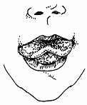
АРТИКУЛЯЦИОННАЯ ГИМНАСТИКА | КАРТОЧКА №13 | АРТИКУЛЯЦИОННАЯ ГИМНАСТИКА | КАРТОЧКА №14
На лошадках по дорожке  Скачут Аня и Сережка.  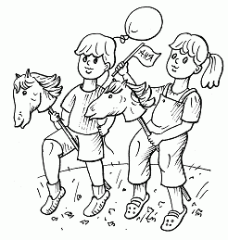  Улыбнуться, показать зубы, приоткрыть рот и, присасывая язык к небу, пощелкать кончиком языка. Рот широко открывать. (Как лошадка цокает копытами.)  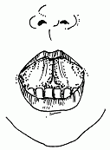 |  | Тик-так, тик-так -  Ходят часики - Вот так!  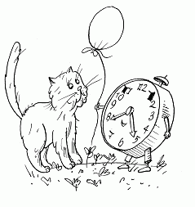  Рот широко раскрыть. Язык медленно горизонтально передвигать из стороны в сторону, тянуть язык к уголкам рта.  Поочередно менять положение языка 4-6 раз.  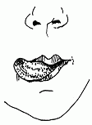
АРТИКУЛЯЦИОННАЯ ГИМНАСТИКА | КАРТОЧКА №15 | АРТИКУЛЯЦИОННАЯ ГИМНАСТИКА | КАРТОЧКА №16
На качелях мы качались  И друг другу улыбались!  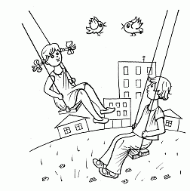  Улыбнуться, показать зубы, приоткрыть рот, положить широкий язык за нижние зубы с внутренней стороны и удерживать в таком положении под счет от одного до пяти, затем поднять широкий язык за верхние зубы и удерживать под счет от одного до пяти.  Поочередно менять положение языка 4-6 раз.  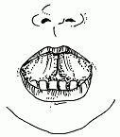 |  | Мы с моей подружкой Светкой  Жуем мятные конфетки.  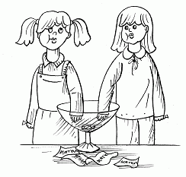  Улыбнуться, приоткрыть рот, «пожевать» передними зубами кончик языка.  Язык широкий.  Упражнение выполнять медленно, четко 8-10 раз.  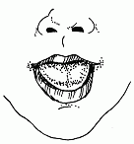
АРТИКУЛЯЦИОННАЯ ГИМНАСТИКА | КАРТОЧКА №17 | АРТИКУЛЯЦИОННАЯ ГИМНАСТИКА | КАРТОЧКА №18
Ходят по двору подружки -  Две болтливые индюшки.  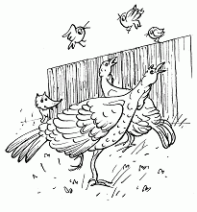  Приоткрыть рот, положить язык на верхнюю губу и производить движения широким передним краем языка по верхней губе вперед и назад, стараясь не отрывать язык от губы, поглаживать ее. Сначала производить медленные движения, затем ускорить темп и добавить голос, пока не послышиться «бл-бл-бл…».  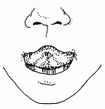 |  | Обезьянка, бегемотик -  Все водой полощут ротик.  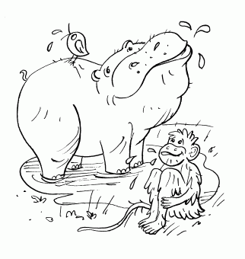  Рот закрыть, губы плотно сжать, щеки надуть. Имитировать полоскание рта водой.  Выполнять упражнение в течение 10- 15 сек.  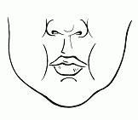
АРТИКУЛЯЦИОННАЯ ГИМНАСТИКА | КАРТОЧКА №19 | АРТИКУЛЯЦИОННАЯ ГИМНАСТИКА | КАРТОЧКА №20
И-У, И-У, И-У  Взяли в садик мы дуду.  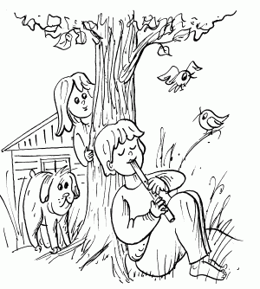  Раздвинуть губы в широкой улыбке, затем вытянуть вперед («трубочка»). Чередовать движения 6-7 раз.  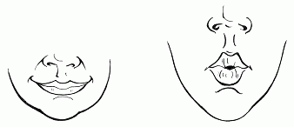 |  | На нижней губке язычок  Расстелим, как половичок.  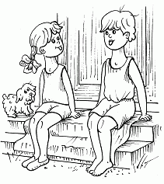  Улыбнуться, приоткрыть рот, положить широкий передний край языка на нижнюю губу. Удерживать в таком положении на счет от 5 до 10.  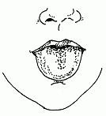
АРТИКУЛЯЦИОННАЯ ГИМНАСТИКА | КАРТОЧКА №21 | АРТИКУЛЯЦИОННАЯ ГИМНАСТИКА | КАРТОЧКА №22
Эй, дружок, Антошка!  Сыграй нам на гармошке!  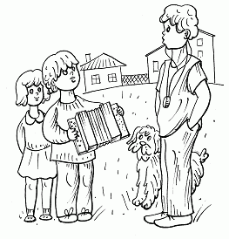  Улыбнуться, приоткрыть рот, приклеить язык к небу. Не опуская язык, открывать и закрывать рот. Губы в положении улыбки. При повторении упражнения надо стараться открывать рот все шире и все дольше удерживать язык в верхнем положении.  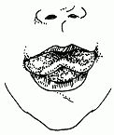 |  | Как волшебник, наш Николка -  Лопатку превратил в иголку.  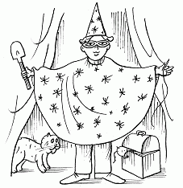  Улыбнуться, выложить широкий язык на нижнюю губу, затем сделать язык узким, а кончик языка - острым.  Чередовать движения 6-8 раз.  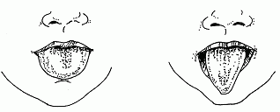
АРТИКУЛЯЦИОННАЯ ГИМНАСТИКА | КАРТОЧКА №23 | АРТИКУЛЯЦИОННАЯ ГИМНАСТИКА | КАРТОЧКА №24
Лида, Оля и Наташка  Пили молоко из чашки.  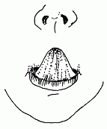  Улыбнуться, приоткрыть рот, вытянуть вперед язык, кончик языка загибать вверх.  Выполнять упражнение в медленном темпе 6-8 раз. |  | Поиграть тебе охота?  Загоняем мяч в ворота.  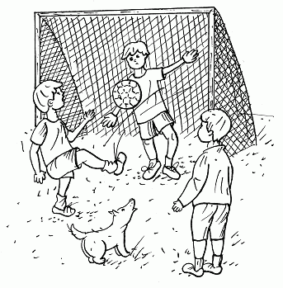  Вытянуть губы трубочкой и длительно подуть на ватный шарик, который лежит на столе. Воротами могут служить два кубика или коробочка.  Выполнять упражнение 6-8 раз.  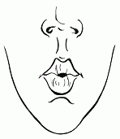
АРТИКУЛЯЦИОННАЯ ГИМНАСТИКА | КАРТОЧКА №25 | АРТИКУЛЯЦИОННАЯ ГИМНАСТИКА | КАРТОЧКА №26
По утрам мы чистим зубки,  Любим песенки и шутки.  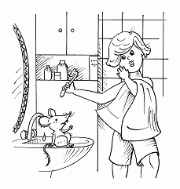  Водить кончиком языка по верхним и нижним зубам.  Совершать по 5 движений справа налево и слева направо.  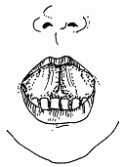 |  | Потолок покрасил гномик,  Приглашает нас в свой домик.  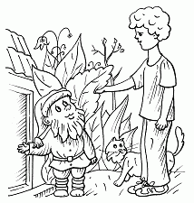  Улыбнуться, открыть рот, «погладить» кончиком языка твердое небо, совершая движения вперед и назад.  Проделать 10 раз, меняя направления.  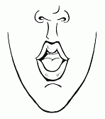
АРТИКУЛЯЦИОННАЯ ГИМНАСТИКА | КАРТОЧКА №27 | АРТИКУЛЯЦИОННАЯ ГИМНАСТИКА | КАРТОЧКА №28
Шарик лопнул у Танюшки -  Плачет бедная девчушка.  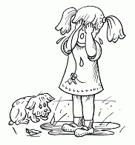  Предложить ребенку длительно произнести звук «ш». Передний край языка находится за верхними зубами, губы округлены, выдыхаемая струя воздуха теплая.  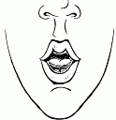 |  | Заводи мотор, пилот!  Пусть взлетает самолет  Дррррррррр …  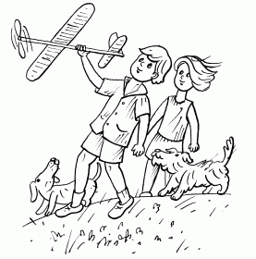  Предложить ребенку длительно произнести сочетание «дрррр…». Широкий кончик языка приподнят к небу и дрожит.  Выполнять упражнение в течение 10- 15 сек.
АРТИКУЛЯЦИОННАЯ ГИМНАСТИКА | КАРТОЧКА №29 | АРТИКУЛЯЦИОННАЯ ГИМНАСТИКА | КАРТОЧКА №30
Стучат колеса: т-т-т-т  В вагоне едем я и ты.  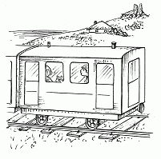  Улыбнуться, приоткрыть рот, стучать кончиком языка по небу за верхними зубами, произносить «ттттттт…».  Выполнять упражнение в течение 10- 15 сек.  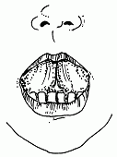 |  | Быстро по реке плывет  И гудит наш пароход - «ыыыы»!  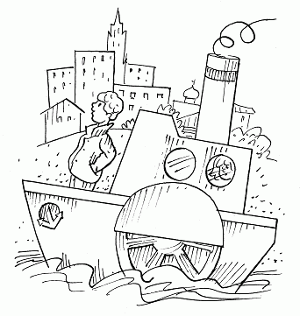  Приоткрыть рот и длительно произносить звук «ыыыыыы» - имитация гудка парохода. Обратить внимание ребенка, что широкий кончик языка прижат к небу и не двигается.  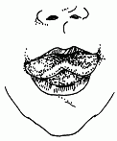
АРТИКУЛЯЦИОННАЯ ГИМНАСТИКА | КАРТОЧКА №31 | АРТИКУЛЯЦИОННАЯ ГИМНАСТИКА | КАРТОЧКА №32
Язычок играет в прятки -  Поиграйте с ним, ребятки!  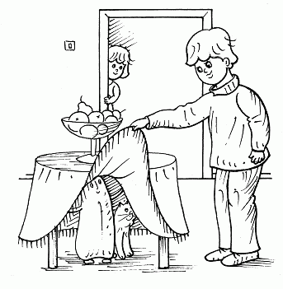  Улыбнуться, приоткрыть рот, вытянуть как можно дальше язык между зубами, быстро убрать внутрь рта. Повторять 5-6 раз в медленном темпе.  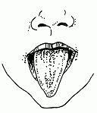 |  | Чистить зубки тщательно  Всем деткам обязательно  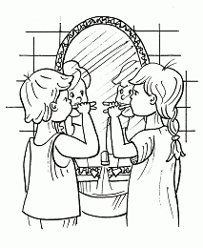  Облизывать зубы снаружи и внутри по 3-5 движений в каждую сторону.  Выполнять упражнение в течение 10- 15 сек.  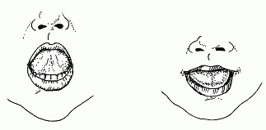
АРТИКУЛЯЦИОННАЯ ГИМНАСТИКА | КАРТОЧКА №33 | АРТИКУЛЯЦИОННАЯ ГИМНАСТИКА | КАРТОЧКА №34
С братом мы возьмем насос -  Будет праздник для колес:  Подкачаем шины  Папиной машины.  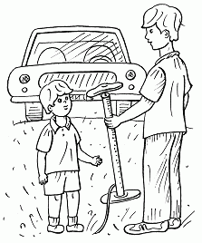  Предложить ребенку длительно произнести звук «сссс…». Обратить его внимание, что при произнесении звука язык находится за нижними зубами, губы в улыбке, выдыхаемая струя воздуха холодная.  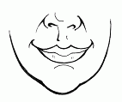 |  | Лопаткой ямку я копаю,  Цветы иголкой вышиваю.  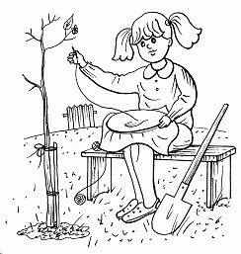  Улыбнуться, выложить широкий язык на нижнюю губу, затем сделать язык узким, а кончик языка - острым. Чередовать движения 6-8 раз.  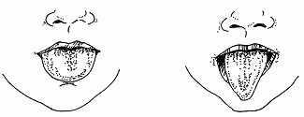
АРТИКУЛЯЦИОННАЯ ГИМНАСТИКА | КАРТОЧКА №35 | АРТИКУЛЯЦИОННАЯ ГИМНАСТИКА | КАРТОЧКА №36
Кормит ласточка птенцов -  Голосистых молодцов.  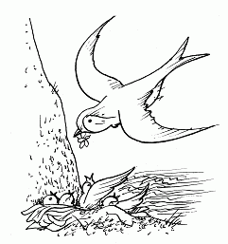  Опускать и поднимать нижнюю челюсть. Выполнять упражнение 5-7 раз.  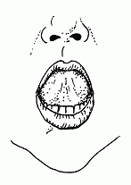 |  | Ветер дул на одуванчик -  Разлетелся сарафанчик.  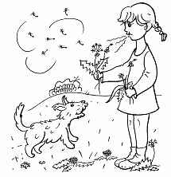  Вытянуть губы вперед трубочкой и длительно дуть на ватный шарик, зафиксированный на ниточке.  Выполнять упражнение 4-6 раз.  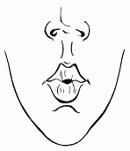
АРТИКУЛЯЦИОННАЯ ГИМНАСТИКА | КАРТОЧКА №37 | АРТИКУЛЯЦИОННАЯ ГИМНАСТИКА | КАРТОЧКА №38
Юля бублик быстро съела,  Земляничку захотела.  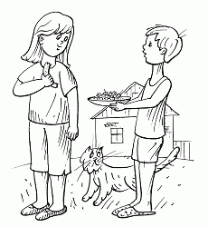  Округлить губы как при произнесении звука «о».  Затем имитировать захват губами ягоды земляники.  Выполнять упражнение 4-6 раз.  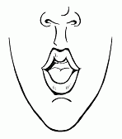 |  | Мурка спинку выгибает,  Глазки щурит и зевает.  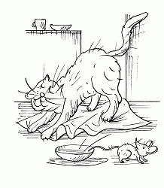  Улыбнуться, приоткрыть рот. Прижать кончик языка к нижним зубам, выгнув при этом спинку языка.  Выполнять упражнение 4-6 раз.  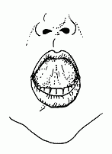
АРТИКУЛЯЦИОННАЯ ГИМНАСТИКА | КАРТОЧКА №39 | АРТИКУЛЯЦИОННАЯ ГИМНАСТИКА | КАРТОЧКА №40
Кошка сердится на Машу:  Хочет рыбку, а не кашу.  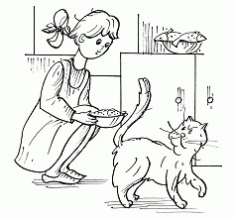  Улыбнуться, приоткрыть рот. Прижать кончик языка к нижним зубам, при этом спинку языка поднимать и опускать.  Выполнять упражнение 3-5 раз.  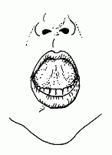 |  | Кашку манную мы ели  И добавки захотели.  Хобот вытянул слоненок,  Плачет великан - ребенок.  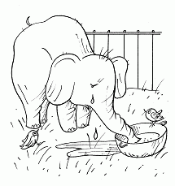  Растянуть губы в улыбке. Произносить: «ням-ням-ням…»  Затем вытянуть губы вперед, длительно произнести «ууууууу…».  Чередовать движения 4-6 раз.  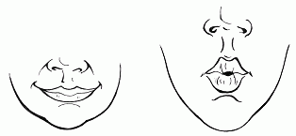
АРТИКУЛЯЦИОННАЯ ГИМНАСТИКА | КАРТОЧКА №41 | АРТИКУЛЯЦИОННАЯ ГИМНАСТИКА | КАРТОЧКА 42
1. Сосет апельсиновый сок  Из трубочки мамин сынок.  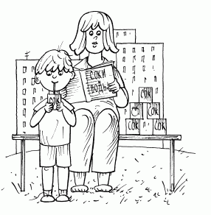  Имитировать высасывание сока через тоненькую  трубочку.  Выполнять упражнение в течение 10- 15 сек.  2. Бобик с мясом съел картошку,  Вылизал большую плошку.  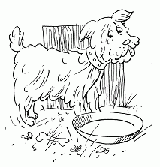  Имитировать вылизывание плошки языком.  Выполнять упражнение в течение 10- 15 сек. |  | Тарелку вылизал щеночек,  Колбаски просит он кусочек.  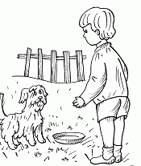  Вылизывать широким языком блюдце, намазанное  вареньем.  Выполнять упражнение в течение 10- 15 сек.

